Video: Učítelka (5. tř.): Velikonoce v evropě
- Přečti si ukázku velikonočních koled z různých zemí Evropy. Spoj text koledy se státem, ze kterého pochází. Vlajka státu ti napoví.

ĚMEtt ägg och en tupp och en Höna
en kyckling i gräset det gröna
Och barnen i solen den sköna
gör påsken gul och kul
Kuckeliku!
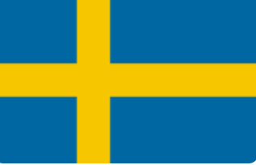

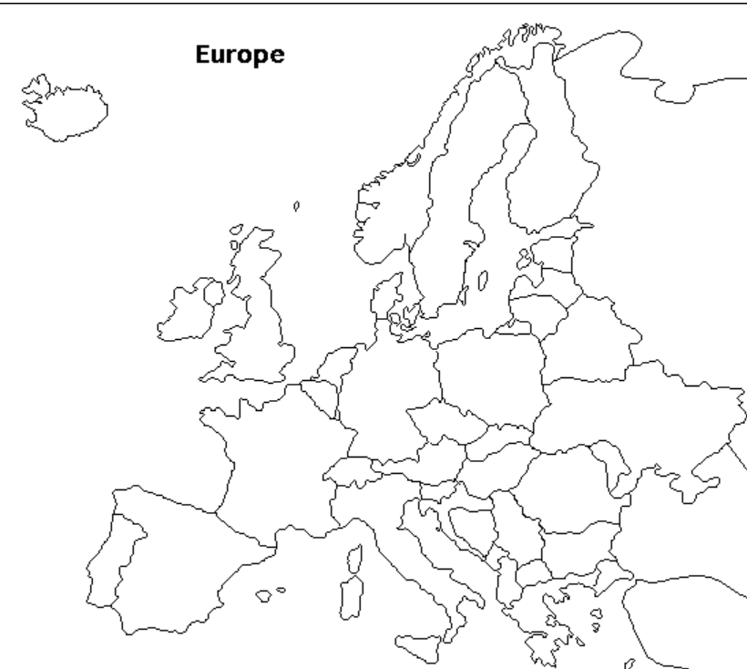

Šibi, ryby, mastné ryby,
kus koláča od korbáča.
Ak mi nedáš dve vajíčka,
daj mi aspoň makovníčka.
Ešte k tomu groš,
aby bolo dosť.
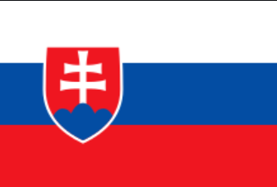

Siwa kobyła ogona podnosi
I o wykup prosi
Kto wykupu szkoduje,
Niech jo pocałuje. Alleluja

Osterhase, Osterhase,
Rudolf heißt der Osterhase.
Osterhase, Osterhase,
Rudolf Osterhase.
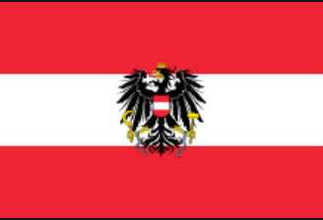
Osterhäschen, Osterhas’,
komm mal her, ich sag dir was:
schenk mir doch ein Osterei,
lauf doch nicht so schnell vorbei.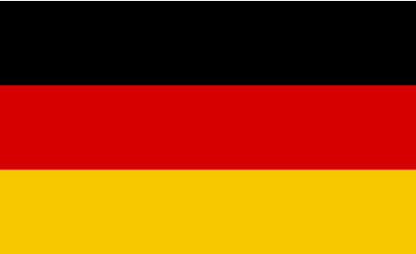

- Přiřaď k sobě tradici, obrázek a zemi, pro kterou je tradice typická.
Květné neděli zde říkají Palmová neděle. Palmové listy zde i vyrábějí.
Velikonoční zajíček schovává čokoládová vajíčka na zahradě. Také zde házejí vajíčkem přes střechu domu.

Hrají zde hru, kdy dvě děti o sebe ťuknou vařenými vejci. Ten, komu vajíčko praskne, prohrává.
POLSKO
NĚMECKO
ŠVÉDSKO
Píší zde škádlivé dopisy, které nepodepisují.

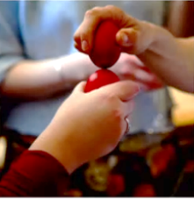
Holčičky se zde převlékají za čarodějnice. Píší zde dopisy, které strkají pode dveřmi, schovají se a čekají na reakci adresáta.

- Dopiš přání k Velikonocům. Nezapomeň vyplnit i adresu.
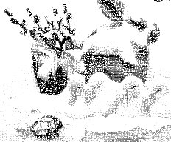

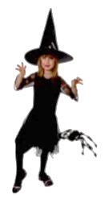
RAKOUSKO
DÁNSKO

Autor: Veronika Svobodová
Toto dílo je licencováno pod licencí Creative Commons [CC BY-NC 4.0]. Licenční podmínky navštivte na adrese [https://creativecommons.org/choose/?lang=cs].

